História školy

15.9.1986 – otvorenie školy, 30 detí z pásma strednej mentálnej retardácie, riaditeľka školy PaedDr. Eva Tobolková (do august 2012),
názov školy : Pomocná škola internátna.

01.09. 2000 – premenovanie Pomocnej školy internátnej na Špeciálnu základnú školu internátnu, .
od 1.9.2012 – riaditeľka školy Mgr. Eva Ševčíková

2013/2014 - otvorenie triedy pre žiakov s autizmom a inými pervazívnymi vývinovými poruchami, otvorenie triedy pre žiakov s viacnásobným postihnutím v kombinácii s ťažkým mentálnym postihnutím

Od roku 2013 – 2023 začala postupná rekonštrukcia priestorov školy.

2015/16 – zmena názvu školy na Spojenú školu internátnu, s organizačnými zložkami: Špeciálna základná škola internátna, Praktická škola internátna, otvorenie Školského klubu detí

2016/17 – otvorenie triedy pre zdravotne znevýhodnené deti vo veku od 3 do 6 rokov – špeciálna materská škola.

01.09.2023 zánik školského internátu, čo umožnilo otvorenie ďalších tried
v škole.

V súčasnosti má škola 80 detí a žiakov.

Spojená škola aj prostredníctvom 2%
rozvíja osobnosť zdravotne znevýhodnených detí a žiakov,
ktorí sú mentálne postihnutí, viacnásobne postihnutí
a s poruchami autistického spektra.

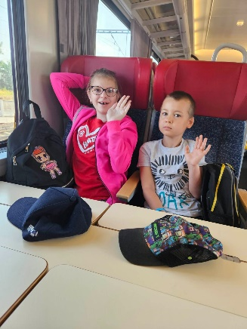

Vážime si ochotu dobrých ľudí, ktorí pomáhajú našej škole prostredníctvom Združenia občanov pre pomoc mentálne postihnutým deťom.

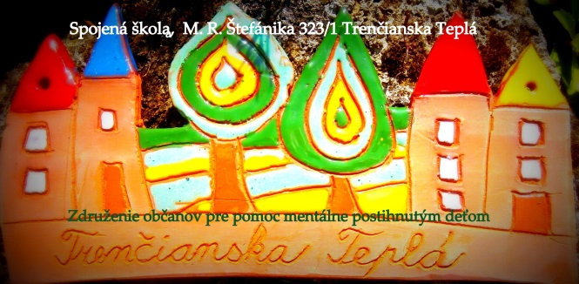
Spojená škola,
M. R. Štefánika 323/1
Trenčianska Teplá

Vzdelávame deti a žiakov so zdravotným znevýhodnením

Názov školy | Spojená škola
Adresa školy | M .R. Štefánika 323/1, 914 01 Trenčianska Teplá
 | Združenie občanov pre pomoc mentálne postihnutým deťom
Internetová stránka školy | www. szsitrtepla .edupage. sk
E-mailová adresa školy | szsitt@verejne.org
Organizačné zložky školy  Súčasti | - Špeciálna základná škola  - Praktická škola internátna  - Špeciálna materská škola  - Školský klub detí  - Školská jedáleň
Zriaďovateľ | Regionálny úrad školskej správy  Hviezdoslava 140/3,  Trenčín

PODPORTE NÁS 2% DANE

Naša občianske združenie sa chce tento rok uchádzať o Vašu priazeň. Darujte finančné prostriedky 2% z dane, pre deti a žiakov školy. Prostriedky ktoré týmto spôsobom získame, budú použité pre skvalitnenie výchovno - vzdelávacieho procesu, na materiálno-technické vybavenie školy, na výlety, terapie, výrobu keramiky, didaktické pomôcky, výcviky ... .
ĎAKUJEME!

